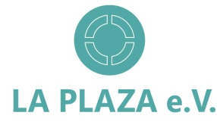

La Plaza Deutsch-Spanisches Zentrum eV. Gardes-du-Corps-Str. 18 14059 Berlin
www.plazaberlin.com

FORMULARIO DE INSCRIPCIÓN A ACTIVIDADES
PROGRAMA DE JÓVENES 2015 - 2016

NOMBRE DE LA ACTIVIDAD
NOMBRE
APELLIDOS
DNI
CIUDAD DE RESIDENCIA
TELÉFONO DE CONTACTO
E-MAIL
FORMACIÓN ACADÉMICA
DESCRIBE TUS OBJETIVOS PARA ESTA ACTIVIDAD

Para completar la inscripción, es necesario incluir copia del DNI y, en su caso, del registro consular.
En a de de 2016
Firma
Remitir a info@plazaberlin.com

